Hljóðfærategund og stærð

Tegund

**Hljóðfærategund er bætt við þegar þú skráir hljóðfæri í SpeedAdmin. Þau ákvarða verð sem notast er við þegar hljóðfæri er úthlutað til leigjanda.**

Farðu inn í ***Grunngögn > Uppsetning hljóðfæra > Hljóðfærategund (flipi)***

Hér setur þú inn hljóðfærategundir eða breytir þeim sem fyrir eru.

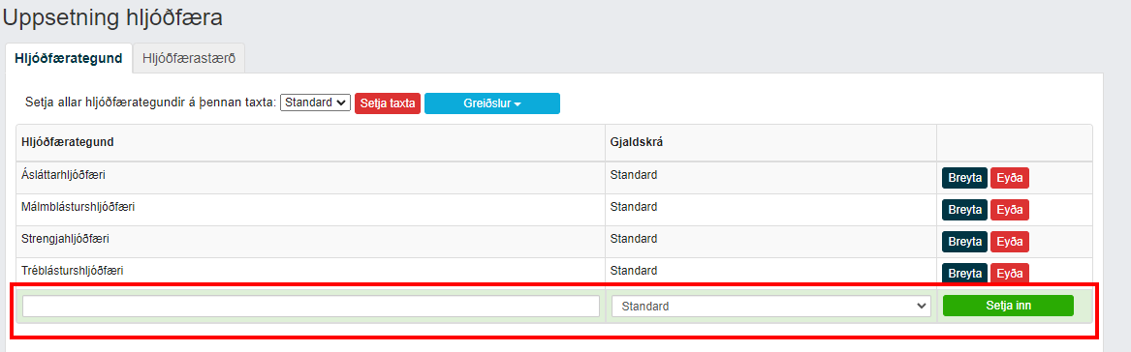

Til að setja sama gjald á allar skráðar tegundir og þar með rukka sama gjald á alla sem leigja út hljóðfæri:

Veldu gjaldið í fellilistanum efst á fyrstu síðu.



Veldu „Setja gjald“

Ef þú vilt endurstilla fyrri gjöld sem voru notuð áður en þessar breytingar voru gerðar skaltu nota „Greiðslur"> „Eyða greiðslum ...“ og veldu síðan „Búa til greiðslur sem vantar ...“

Ef þú hefur ekki enn sett upp gjald fyrir hljóðfæraleigur, skoðaðu leiðbeiningar okkar um gjöld HÉR. (vantar)

Stærð

**Hljóðfærastærð er hægt að bæta við á gagnakorti hljóðfæris þegar það er stofnað. Þær upplýsingar sjást þegar þú síar hljóðafærlistann, úthlutar hljóðfæri og skýrslum**.

Farðu inn í ***Grunngögn > Uppsetning hljóðfæra > Hljóðfærastærð (flipi)***

Til að bæta við hljóðfærastærð:

